**PRENOM : ………………………………………….**

**DATE : …………………………………………………………………………………………………………….**

**MS BILAN MATHEMATIQUES : NOMBRES**

**Objectif 1 : Oral / Comptine numérique. Comptez à haute voix jusqu’à…….**

|  |  |
| --- | --- |
| **Nombres oubliés :** | **Dernier nombre énoncé :** |

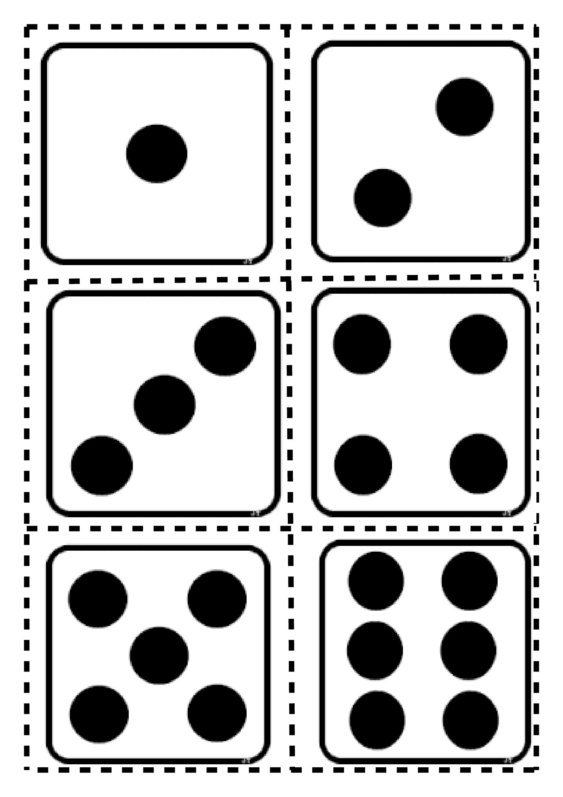

**Objectif 2 : Constellations du dé jusqu’à 5.**

**Montrez ou dessinez  les constellations du dé suivantes :**

|  |  |  |  |  |
| --- | --- | --- | --- | --- |
| **Du 1** | **Du 3** | **Du 5** | **Du 2** | **Du 4** |

**Objectif 3 : Connaître les représentations des doigts de la main jusqu’à 5.**

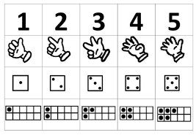**Dites le nombre indiqué dans le tableau et votre enfant devra montrer les doigts correspondants .**

|  |  |  |  |  |
| --- | --- | --- | --- | --- |
| **1** | **3** | **5** | **2** | **4** |

**Objectif 4 : Compter les quantités d’objets jusqu’à 10.**

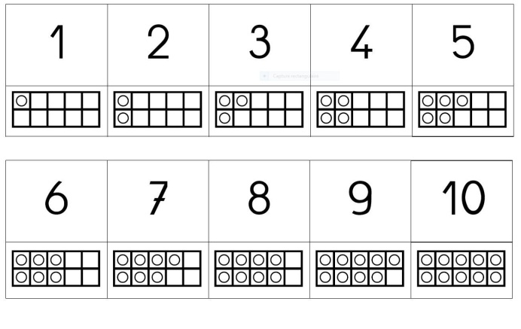 

**Dessinez les quantités à côté du nombre donné.**

|  |  |  |  |  |
| --- | --- | --- | --- | --- |
| **1 graine** | **3 graines** | **5 graines** | **2 graines** | **4 graines** |
| **10 graines** | **6 graines** | **7 graines** | **9 graines** | **8 graines** |

**Objectif 5 : Lire les nombres écrits en chiffre. Cochez les nombres lus.**

|  |  |  |  |  |  |  |  |  |  |
| --- | --- | --- | --- | --- | --- | --- | --- | --- | --- |
| **1** |  | **5** |  | **3** |  | **7** |  | **9** |  |
| **6** |  | **2** |  | **4** |  | **10** |  | **8** |  |